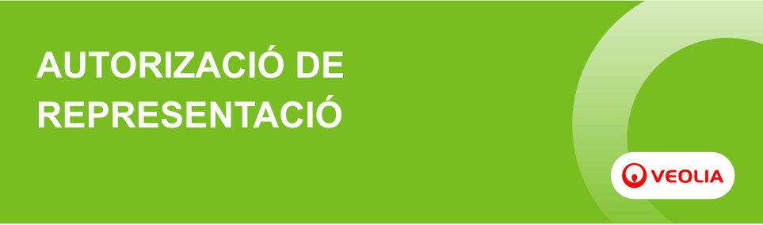

Jo, Sr./Sra. .…………………………………………….…..……..……….., amb DNI ………………….…… i domicili del subministrament al carrer ………..………………………..……….………………………………………….., del municipi de ………….………………...………, com a titular del contracte de subministrament d'aigua de l’habitatge,

Autoritzo:

Sr./Sra. ………………………………………………..……………., amb DNI …………..……………, a gestionar en nom meu la sol·licitud d’intervenció presentada al Customer Counsel de Veolia en relació amb l’empresa subministradora de Veolia que opera al municipi i perquè rebi tota la informació necessària per resoldre-la en el correu electrònic ……………………………….…………………..…….……… i telèfon ……………….……………….

A ………………………………, a ……... de …………….…. de 20.…....

…………………………………………. ………………………………………….
Signatura del titular Signatura del representant autorizat

☑ Hem llegit la informació bàsica sobre protecció de dades i acceptem*

NOTA: S’hi ha d’adjuntar una còpia del DNI del titular i del representant autoritzat.

*INFORMACIÓ ADDICIONAL SOBRE PROTECCIÓ DE DADES
La signatura d’aquest document autoritza el Customer Counsel a traslladar la informació i la documentació aportada a l’empresa subministradora objecte de la reclamació, a fi que faciliti les dades estrictament necessàries per gestionar i resoldre la reclamació, que és comunicada a la persona autoritzada designada.

Informació bàsica sobre protecció de dades personals
Responsable del tractament | VEOLIA SPAIN, SL, amb NIF B-63152664 i domicili social al carrer Serrano Galvache, número 56, edifici La Encina, 28033 Madrid.
Finalitats | Prestació del servei de gestió de la reclamació presentada mitjançant aquest formulari.  Realització d’enquestes per qualsevol mitjà (inclosos el telefònic i el correu electrònic) relacionades amb el servei de gestió de reclamacions.
Drets dels interessats | Et pots oposar als tractaments basats en l’interès legítim i exercir els teus drets d’accés, rectificació i supressió i d’altres que reconeix la normativa de protecció de dades, enviant un correu electrònic a customercounsel@customercounsel.com, tal com es detalla a la informació addicional sobre protecció de dades personals. També pots presentar una reclamació davant l’autoritat de control competent en matèria de protecció de dades, en aquest cas, l’Agència Espanyola de Protecció de Dades (www.aepd.es).
Informació addicional | Pots obtenir la informació addicional sobre el tractament de les teves dades personals al text de la Informació sobre el tractament de dades personals, de l’Oficina del Customer Counsel de Veolia.

